.

**Manual de usuario**



**Empresa: Blue Sky**

**Proyecto: Pet Sitting**

Índice de Contenido

**No se encontraron entradas de tabla de contenido.**

# REQUISITOS TECNICOS

Requisitos para el aplicativo

Los requisitos mínimos para la instalación del sistema son:

* Procesador de doble núcleo 2,5 GHz, memoria RAM de 4 GB, 150GB de disco duro.
* Gestor de base de datos XAMP(recomendado).

# INTRODUCCION

Este programa se ha diseñado para su uso como aplicación de escritorio. Se ha programado en la plataforma Java. Por tanto, puede ejecutarse en plataformas Windows, su principal función es registrar a tu mascota en el aplicativo tomando en cuenta los distintos criterios de este tales como tipo de mascota, raza, edad, peso, etc.

# OBJETIVO

Utilizar de manera eficaz el sistema de escritorio, para poder dispensar alimento de manera correcta a tu mascota dependiendo de su estado físico, edad, raza y edad.

# DESARROLLO

Una vez ejecutado el aplicativo petsitting.exe aparecerá la siguiente ventana, la cual es el inicio de sesión donde se deberá iniciar sesión o en su defecto registrarse.

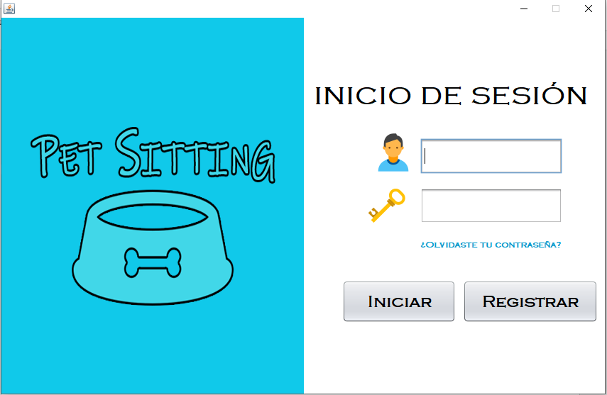

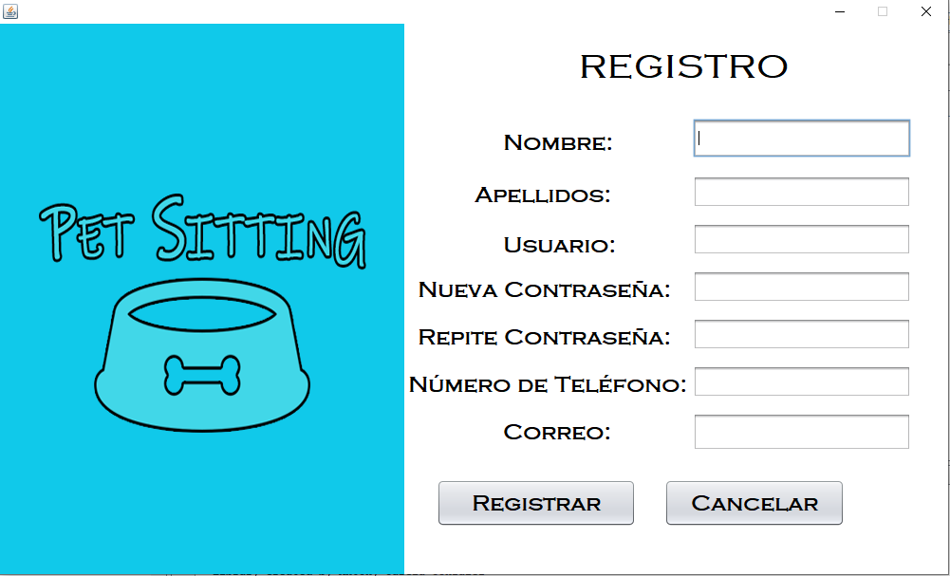Por ser instalado por primera vez se dará clic en el botón “REGISTRAR”, aparecerá la siguiente ventana.

Donde vamos a ingresar los datos de acuerdo con lo siguiente:

*NOMBRE*: El nombre del usuario que se va a registrar.

*APELLIDOS*: Los apellidos del usuario que se va a registrar.

*USUARIO*: El alias de la persona a registrar.

*NUEVA CONTRASEÑA*: deberá ingresar contraseña que sea fácil recordar.

*REPITE CONTRASEÑA*: confirmar la contraseña ingresada.

*NUMERO DE TELEFONO*: ingresar el numero de teléfono del usuario.

*CORREO*: Ingresar el correo electrónico del usuario.

Posteriormente dar clic en “REGISTRAR”.

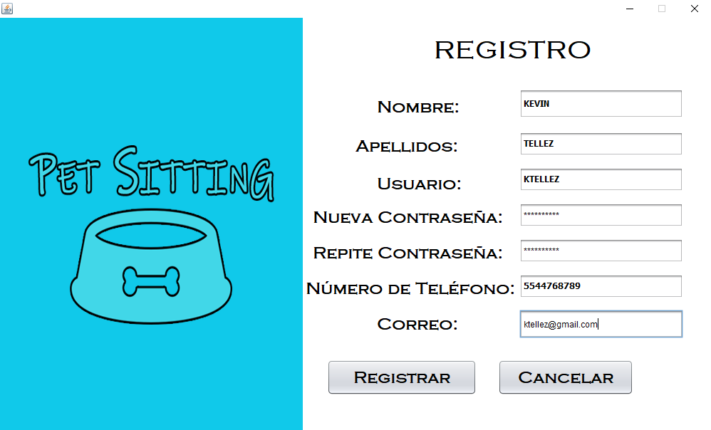

Si el registro es exitoso aparecerá el siguiente mensaje

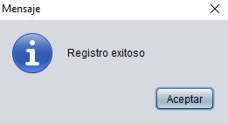

Es necesario llenar todos los campos de lo contrario aparecerá un mensaje igual al siguiente

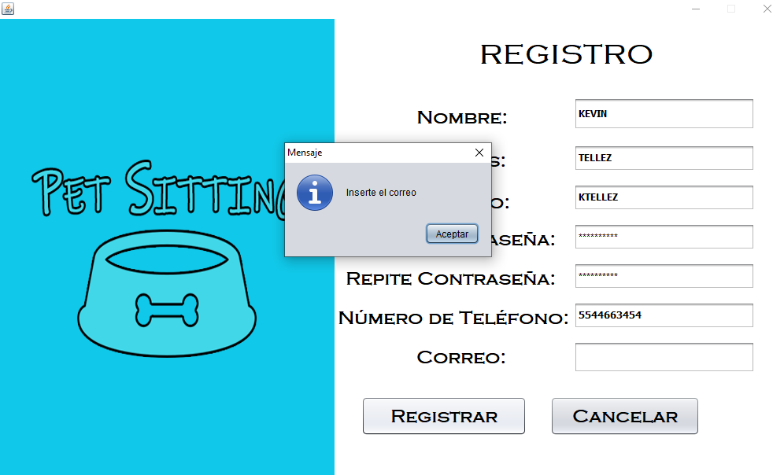

Solamente se permite un registro por aplicativo ya que si se ingresa un nuevo registro aparecerá el siguiente mensaje.

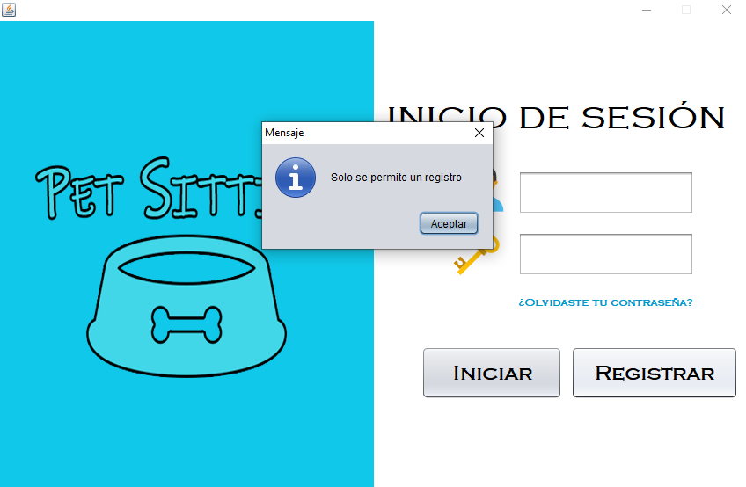

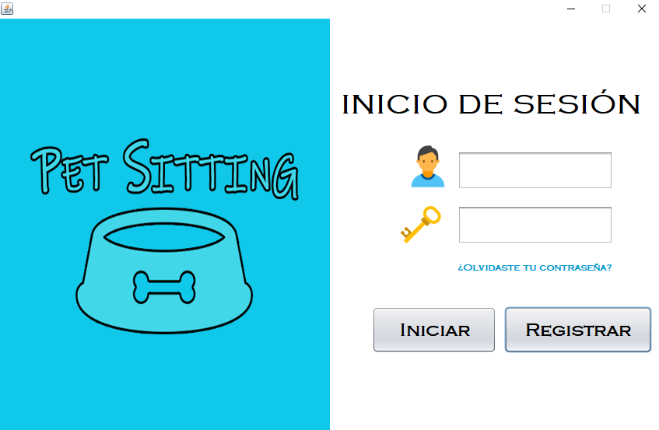El aplicativo cuenta con recuperación de contraseña en caso de ser necesario Dar clic en la leyenda “¿Olvidaste tu contraseña?”.

Después de haberse registrado en la plataforma de manera correcta, deberá iniciar sesión ingresando usuario y contraseña previamente establecidos, dar clic en iniciar sesión.

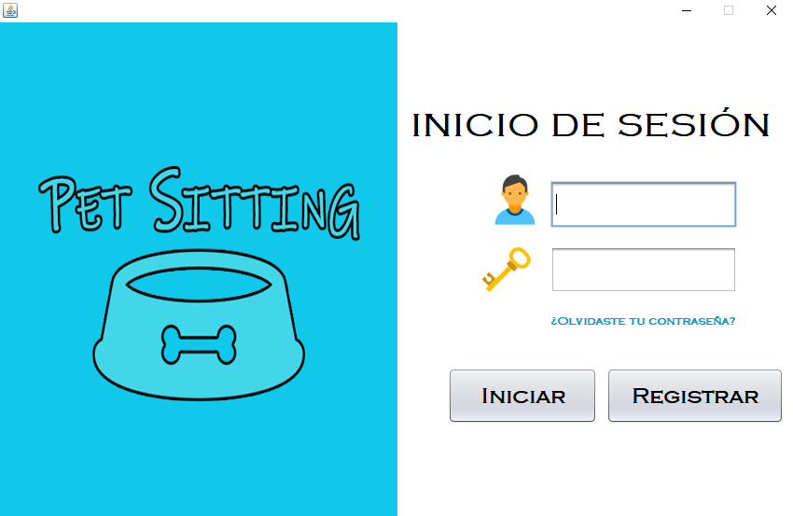

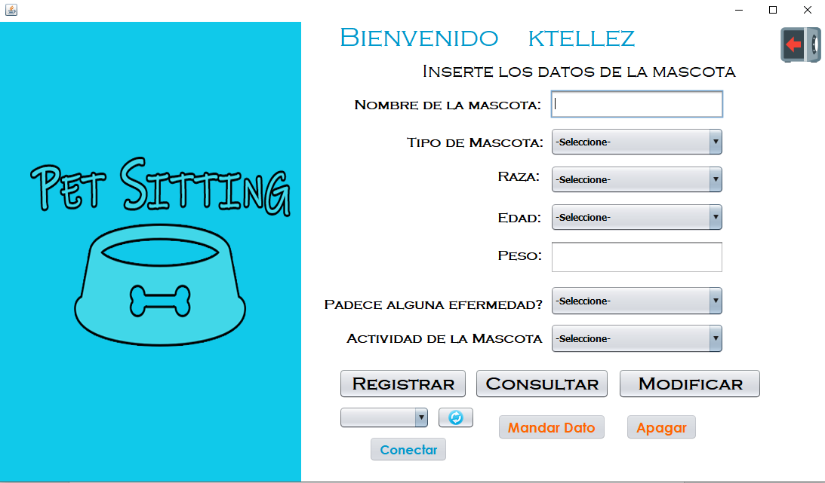Una vez iniciada la sesión deberá registrar a su mascota para que petsitting pueda calcular con exactitud la cantidad de comida a dispensar.

Tomar en cuenta las siguientes sugerencias para un llenado correcto:

*Nombre de la mascota*: Ingresar el nombre de tu mascota a registrar.

*Tipo de mascota*: Seleccionar que mascota vas a registrar.

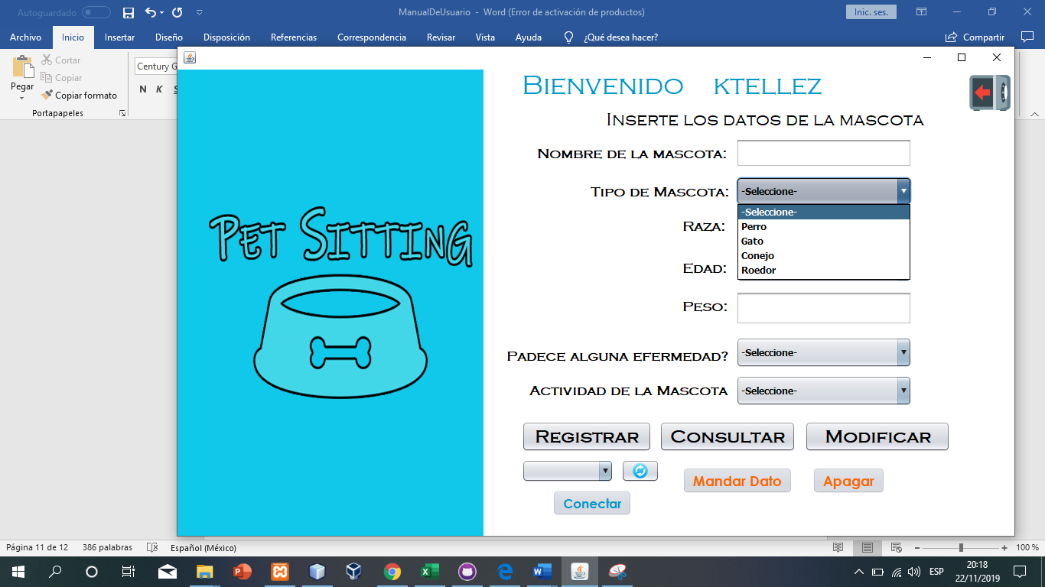

*Raza*: Seleccionar la raza de su mascota a registrar, en caso de que el catálogo de petsitting no coincida con la raza de su mascota deberás seleccionar la opción “otro”.

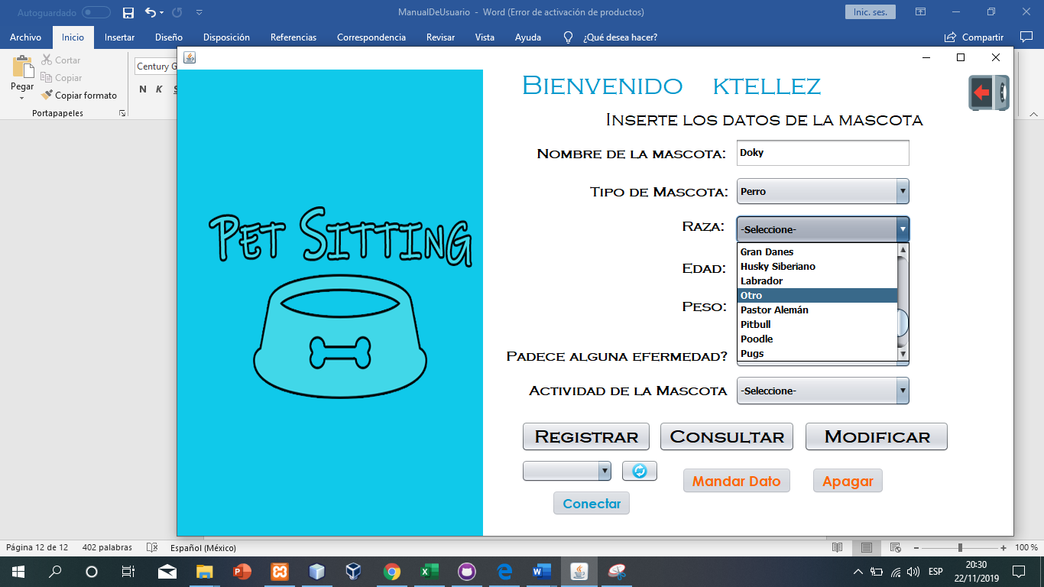

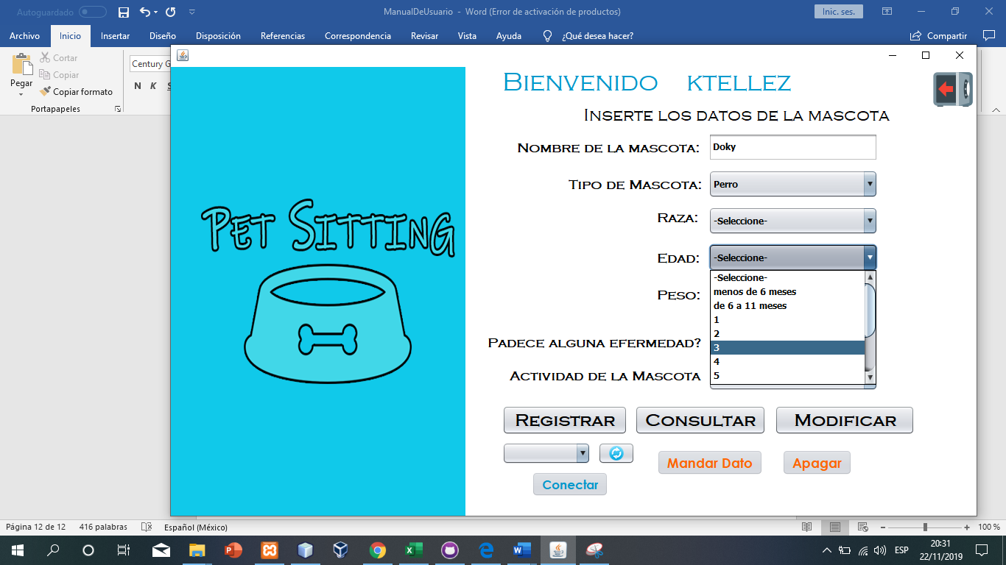*Edad*: Deberás seleccionar la edad de tu mascota, toma en cuenta que la vida de una mascota es distinta a la de un ser humano.

*Peso*: Deberás ingresar el peso aproximado de tu mascota en caso de no saberlo con exactitud (ingresar solo el numero).



*Padece alguna enfermedad*: En caso de que su mascota padezca alguna enfermedad de las que se encuentra en el catálogo deberá seleccionarla.

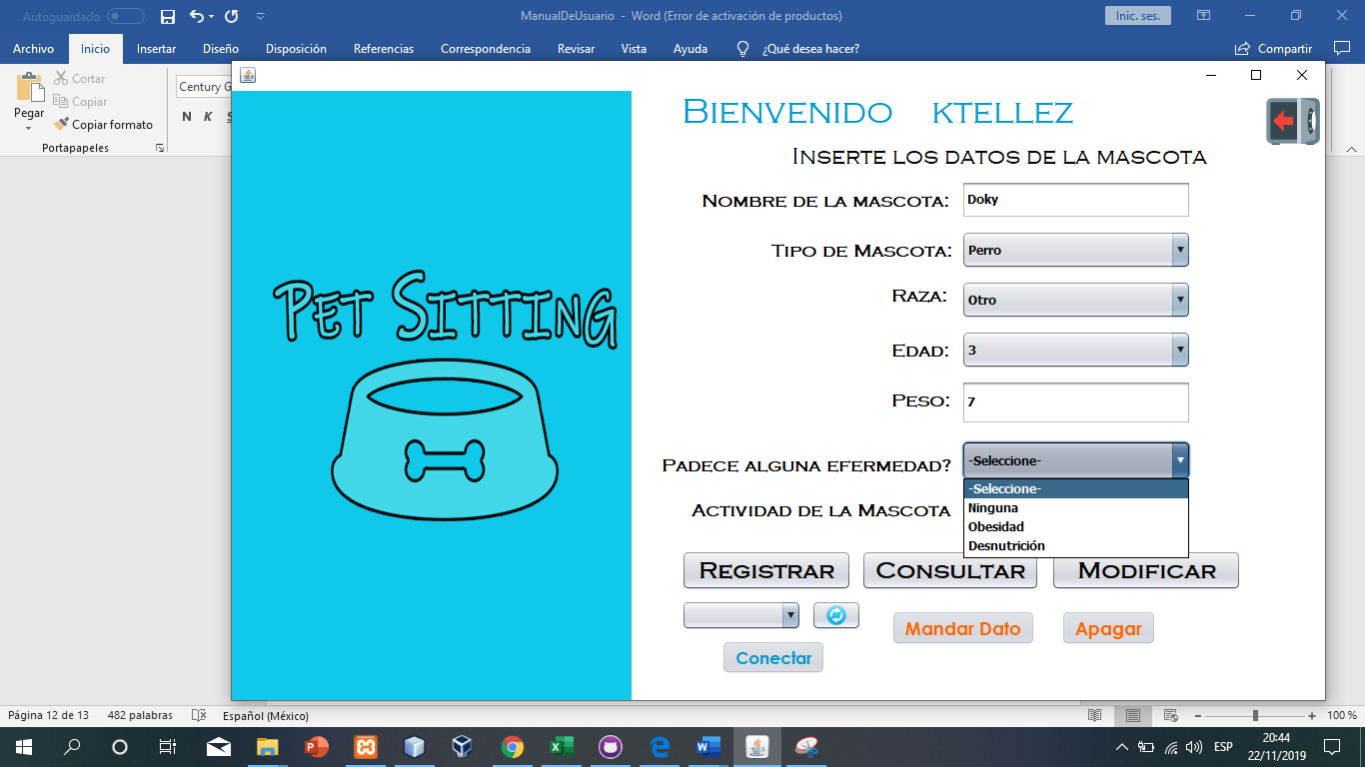

Actividad de la mascota: Seleccionar la actividad que la mascota tiene.

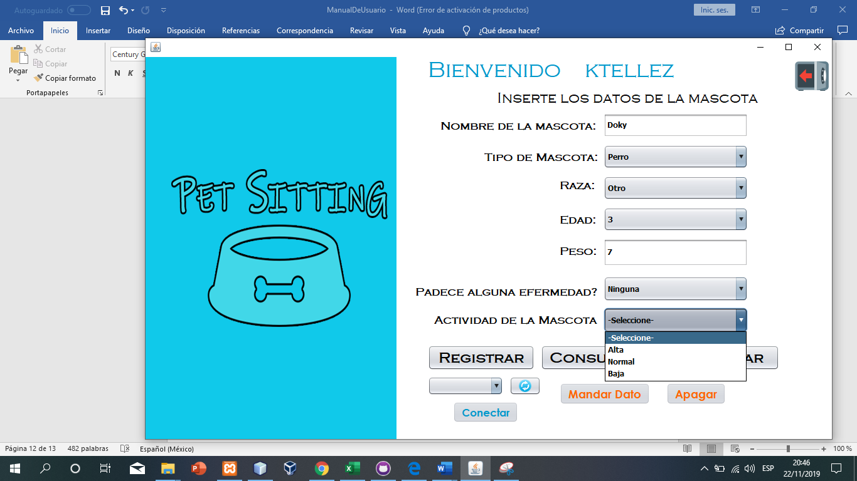

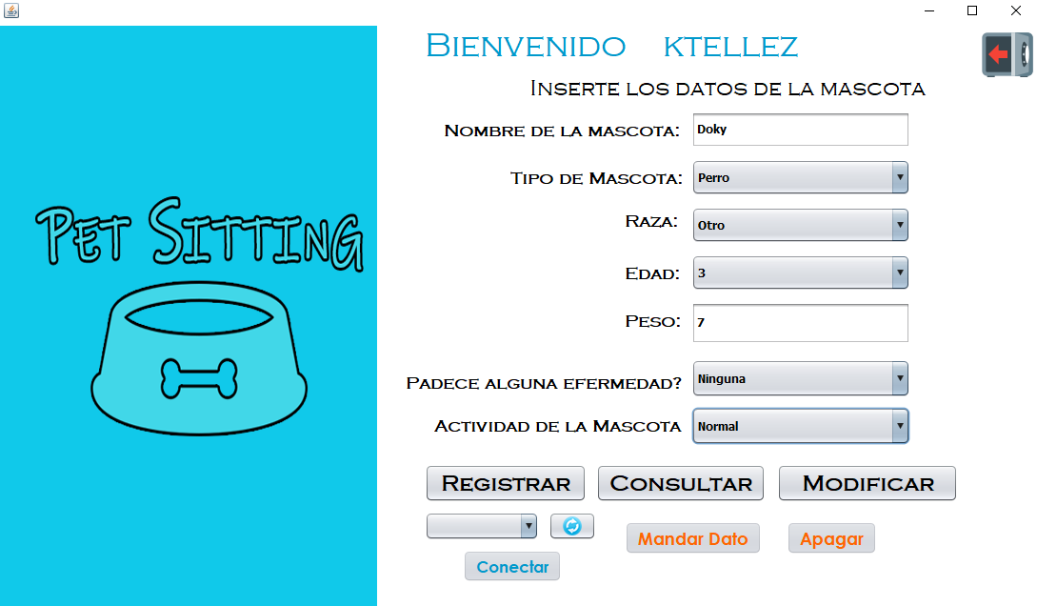Una vez llenada la información deberá dar clic en “REGISTRAR”.

Si no se llena completamente el formulario un mensaje como el siguiente mensaje dependiendo el campo no llenado.

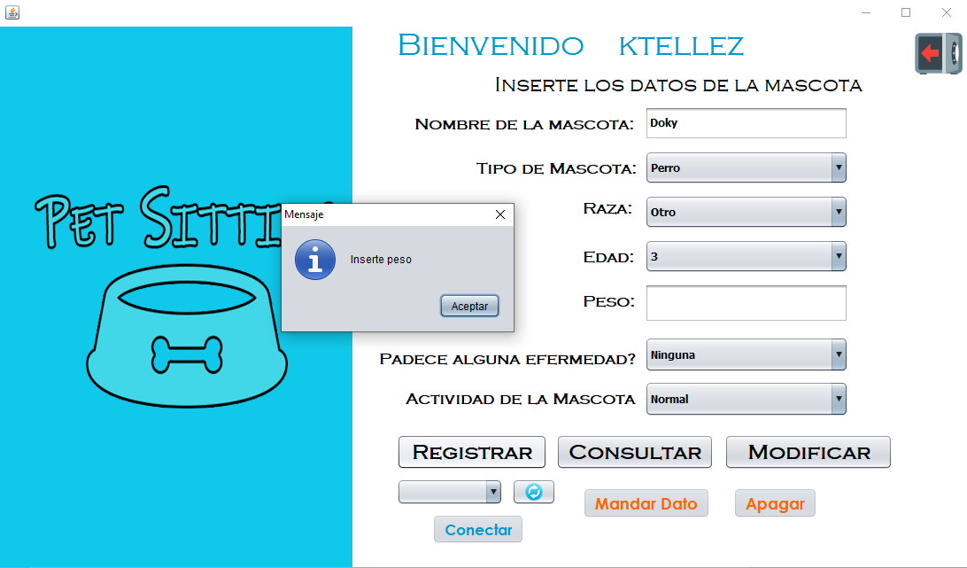



De lo contrario aparecerá el siguiente mensaje.

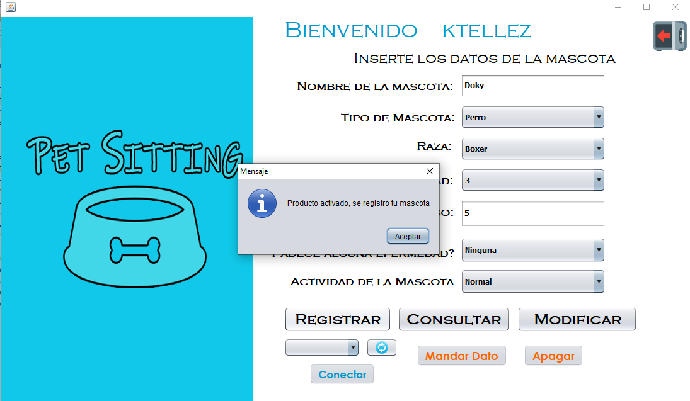



Una vez llenado correctamente el formulario, el aplicativo mostrara la información que determinara cuanto se dispensara a su mascota y cada cuento tiempo.

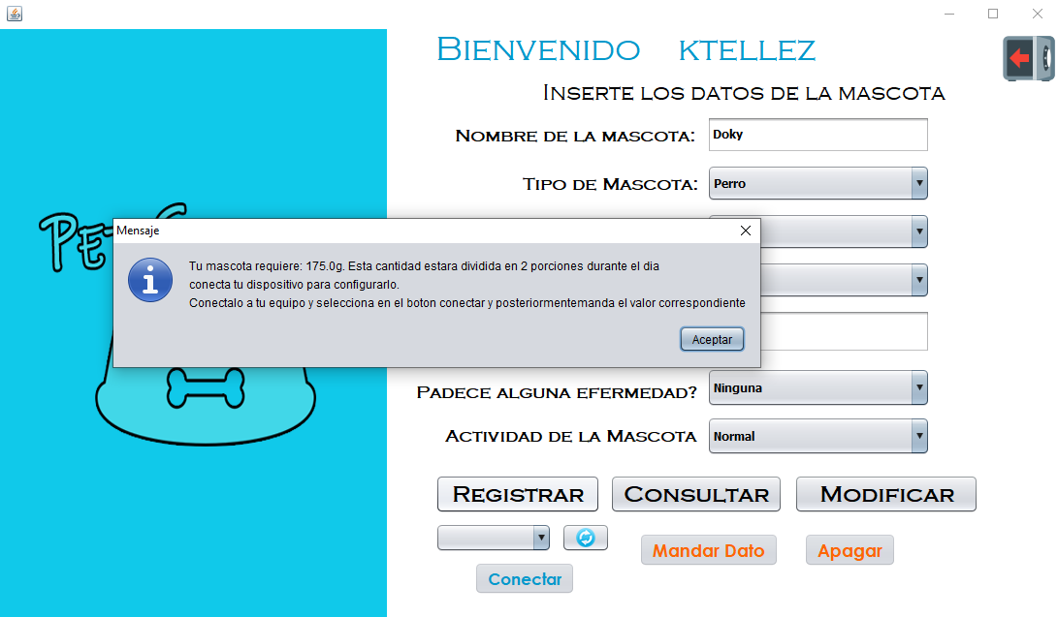



Para consultar la información de tu mascota, dar clic en “CONSULTAR”.

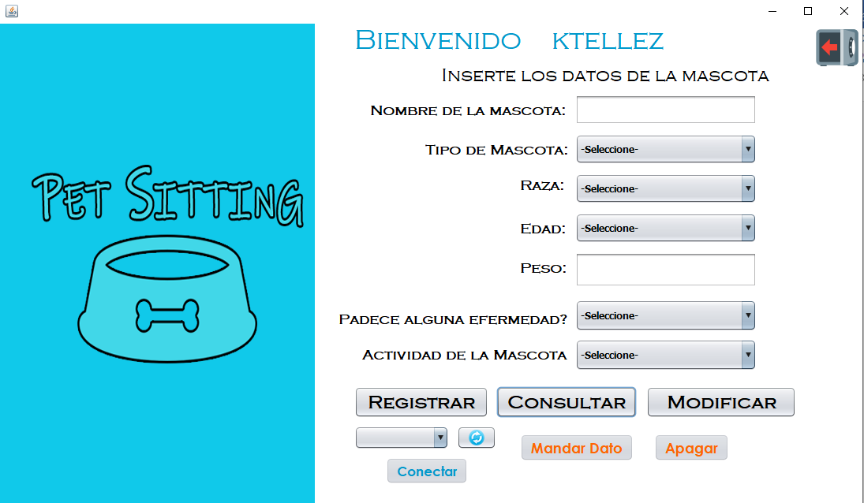



Aparecerá la siguiente ventana, deberá ingresar el nombre de la mascota a buscar y después dar clic en “Aceptar”.

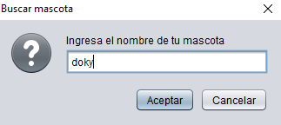

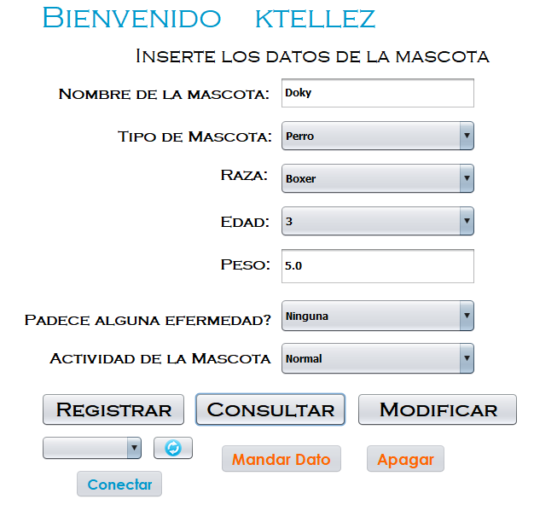Enseguida mostrara la información anteriormente ingresada.

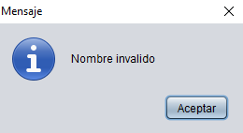Si se ingresó de manera incorrecta el nombre de la mascota mandara el siguiente mensaje.

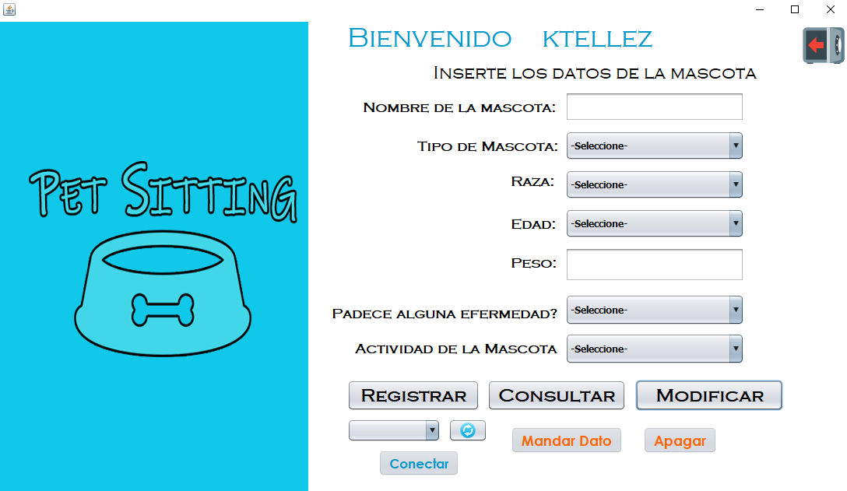Para modificar la información de tu mascota, se deberá dar clic en “MODIFICAR”.

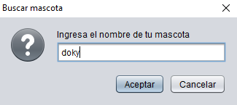Se deberá ingresar el nombre de la mascota a buscar en la ventana que se muestra a continuación, después dar clic en “Aceptar”.

En caso de no ingresar correctamente el nombre, aparecerá el siguiente mensaje.

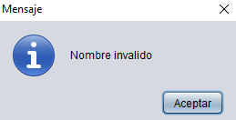

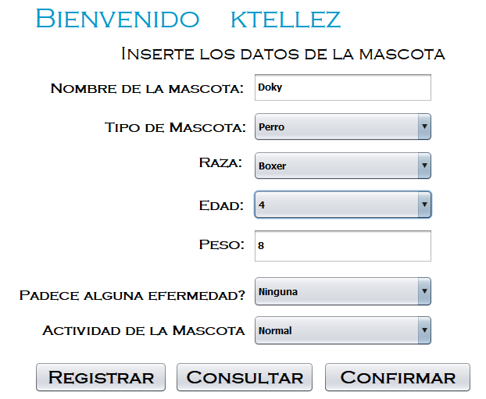De lo contrario se mostrará la información para poder modificar los datos de tu mascota.

Una vez ingresada la nueva información se deberá dar clic en “CONFIRMAR”, aparecerá un mensaje de confirmación.

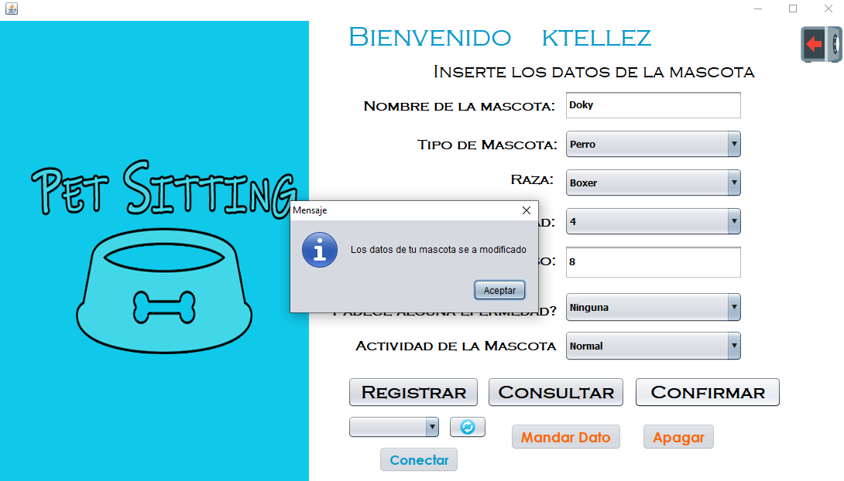

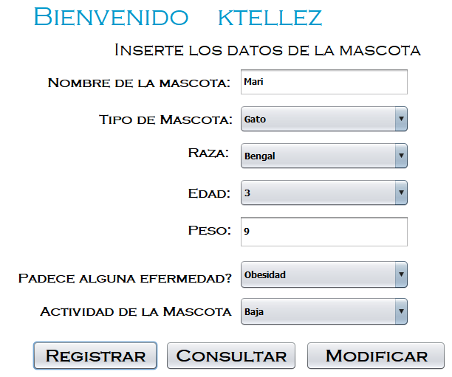Para poder registrar otra mascota deberás llenar nuevamente el formulario después dar clic en “REGISTRAR”.

Aparecerá la siguiente ventana.

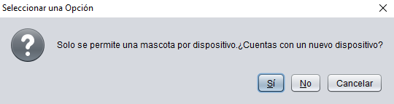

En caso de contar con un nuevo dispositivo dar clic en “SI”, mostrara la siguiente ventana.

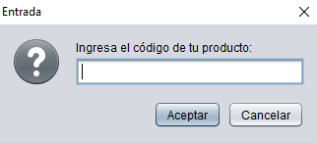

Deberás ingresar el nuevo código de tu producto adquirido.

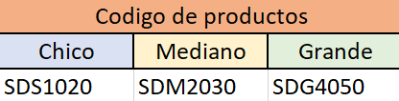

Dar clic en “Aceptar”.

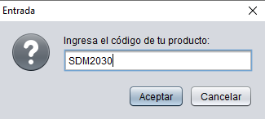

Después mostrara un mensaje de confirmación.

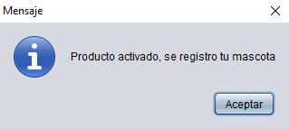

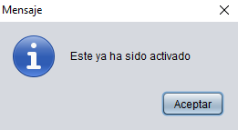Si no se cuenta con un código nuevo será imposible registrar una nueva mascota, así mismo, no se puede utilizar dos veces el mismo código.

El sistema cuenta con una validación para poder detectar los códigos que no son correctos.

